
Janáčkova 1003, 563 01 Lanškroun
DŮCHODNÍČEK

Časopis Sociálních služeb Lanškroun
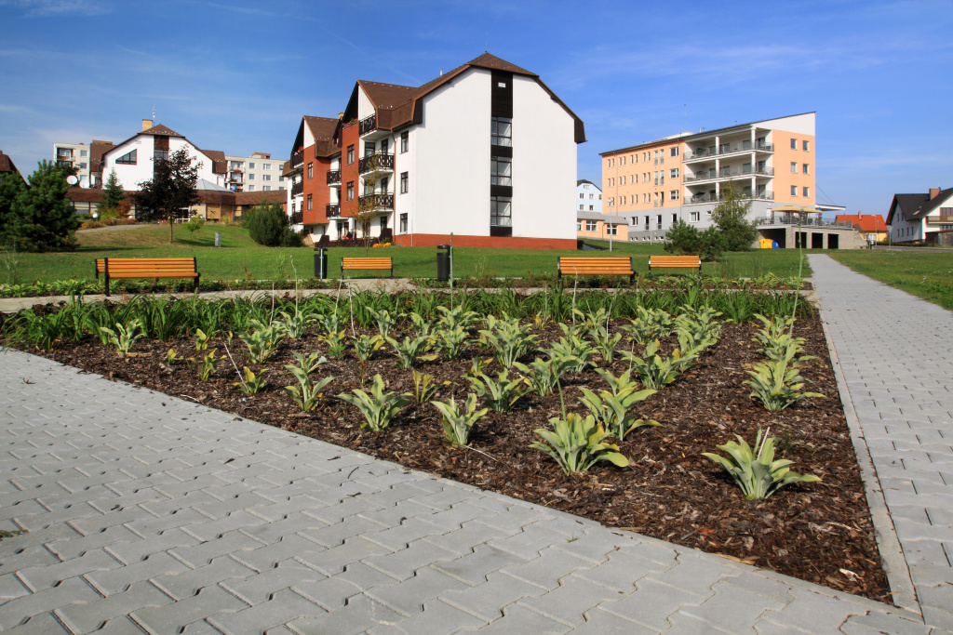

8. ČÍSLO srpen 2010

ÚVODNÍČEK
Milí čtenáři Důchodníčku,
ani jsme se nenadáli a polovina prázdnin je za námi. Ta druhá, doufejme že méně tropická, je ale před námi a co nás v ní čeká? Bohužel to není výlet do Častolovic, který musel být z důvodu příliš malého zájmu z Vaší strany zrušen. Doufáme ale, že se s námi budete chtít vydat na menší výlety po okolí, pokud nám počasí bude přát. A co nás v srpnu čeká v Důchodníčku? Například Vám představíme novou zahradní, sportovní hru, kterou jsme pořídili ke zkvalitnění Vašeho volného času v těchto slunečných dnech. Hra se jmenuje Kroket, někteří z Vás jí možná znají například z loňských sportovních her v Moravské Třebové. Pro ty, kterým název nic neříká, přináším tento článek. Nesmím zapomenout na pokračování letního humorného příběhu z Povídkového koutku Jardy Skalického. Humoru bude ale ještě více na stránkách s obrázkovými vtipy. Čeká nás toho ale mnohem více. Mysl bystřící stránka a křížovka, článek paní Šimečkové či další záhadný pokrm našich jídelníčků, tentokrát kuskus. Užijte si zbytek prázdnin ve zdraví, opět připomínám pitný režim, který skutečně není radno podceňovat a za měsíc zase nashledanou.
Váš Důchodníček
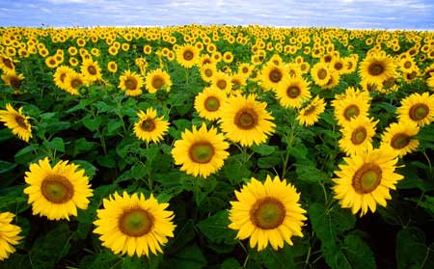
Důležité informace z Domova
V srpnu proběhne výběr plateb za ubytování, stravu a služby pro klienty Domova pro seniory, kterým přijde důchod z ČSSZ hromadným seznamem v pondělí 16. srpna 2010, kdy si klienti od 12:30 do 13:30 hodin mohou přijít do pokladny pro zůstatky z důchodu.
Klientům, kteří ze zdravotních důvodů nemohou přijít, donese zůstatek z důchodu paní pokladní s doprovodem pracovnice sociálního úseku dopoledne v pondělí 16. srpna do jejich pokoje.
Výběr plateb za služby klientů Pečovatelské služby na B. Martinů 980 proběhne 10. srpna 2010.



Výlet do Častolovic zrušen!
Pro nedostatek zájemců se výlet do zámku v Častolovicích a přilehlého parku konat nebude.

Srpnoví oslavenci


Boščíková Bernardina

Hajzlerová Magdalena

Koudelková Ludmila

Kukulová Ludmila

Lopeňová Růžena

Marková Waltraud

Mikysková Ludmila

Poláčková Milada

Vacek Oldřich

Všem oslavencům tohoto měsíce přejeme jen to nejlepší, zdraví a štěstí ať se Vás drží, dobrá nálada ať Vás neopouští a úsměv z tváře ať nezmizí.

Záhady našich jídelníčků

Kuskus (couscous)
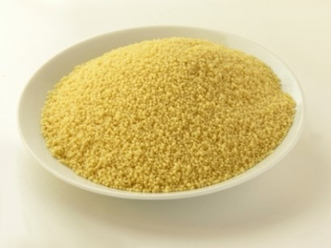
Slyšeli jste už o kuskusu? Předpokládám, že většina z vás už ano a dokonce někteří z vás ho měli možnost i ochutnat. Přesto pro ty, kteří o něm buď vůbec neslyšeli či ho jen viděli a netuší, jak se dají v kuchyni využít ta malinkatá kulatá zrnka, je tento článek. Dozvíte se, z čeho se kuskus vyrábí, jak s ním pracovat a především, jaká je to všestranná surovina při přípravě pokrmů.
Říkáte si, z čeho vlastně jsou ta malinká drobná zrníčka? Ač by to člověk na první pohled určitě netipnul, jedná se o druh těstovin. Je vyroben z tvrdozrnné pšenice, která se nejdříve zpracovává na krupici a poté se zpracovaná do drobných kuliček. Ty jsou poté napařovány a vysušeny.
Původ kuskusu není zcela jistý. Historikové se totiž nemohou dohodnout, kde má kuskus své „kořeny“. Nejčastěji se ale můžeme dočíst, že kuskus je symbolem severní Afriky. A především jsou s ním spjati Marokánci. Dnes už je ale kuskus rozšířen i v ostatních světadílech a dostává se mu čím dál větší popularity.
Kuskus můžeme nejčastěji nalézt v prodejnách se zdravou či racionální výživou. Už jen z tohoto důvodu ještě neprorazil do našich kuchyní v takovém měřítku jako například rýže, ačkoliv má téměř stejné využití jako ona a kterou kupujeme naprosto běžně. Ale kuskus se dá koupit už i v supermarketech a cena se pohybuje okolo 30 Kč za 500 g.
Na trhu se můžeme setkat s kuskusem, který se vyrábí z bílé pšenice, která je zbavena obalových vrstev pšenice, a tudíž se přichází o největší množství cenné vlákniny, ale i vitaminů a minerálů. Proto je lepší celozrnný kuskus, který si všechny tyto látky zachovává. Vyrábí se totiž z celých zrn, proto obsahuje spoustu cenných látek obsažených právě v obalových vrstvách zrna a také vlákninu.
Kuskus má jednu neocenitelnou výhodu při přípravě, a to, že se nemusí vůbec vařit. Stačí ho jen zalít horkou vodou a chvíli počkat než nabobtná. Při nabobtnávání krásně sám změkne.

Vtípky
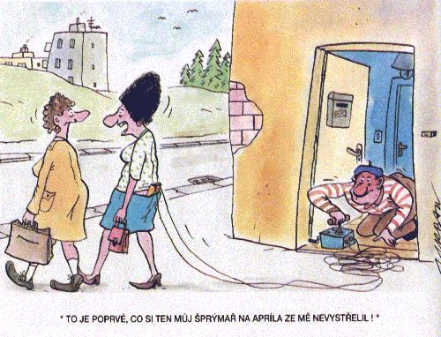
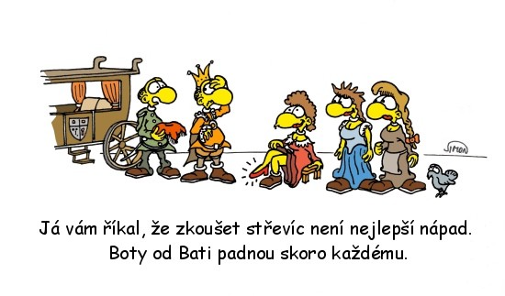

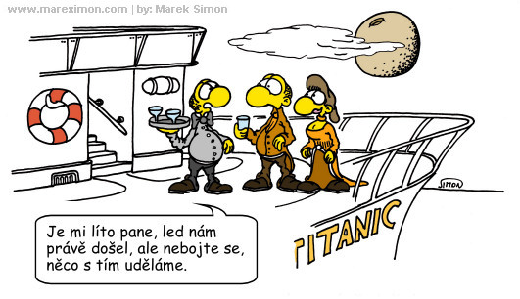
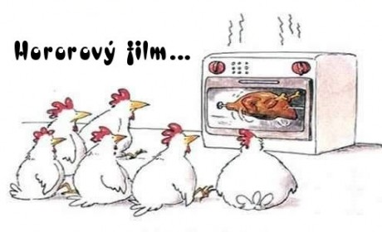
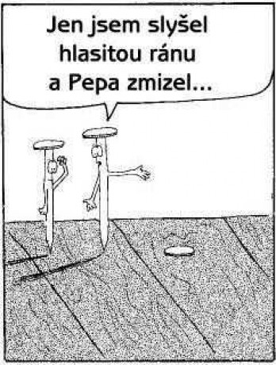
Povídkový koutek Jardy Skalického
Dovolená, jak se patří (část 2.)

Ráno mne pozdravilo rozesmáté slunce, které nahlíženo přímo do ložnice. Ani netuším, jak jsem se dostal do vlastní postele. Z kuchyně se ozývaly zvuky naznačující, že jídlo na cestu bude nachystáno během několika hodin. Bytem se linula nádherná vůně řízků a mně se sbíhaly sliny. Bleskově jsem se oblékl a jako mlsný lišák jsem se vyplížil ze dveří směrem ke stolu, na němž se zlatily již hotové řízečky. Manželka je ale pozorná - s ovčáckým psem si nezadá. Sotva mne zahlédla, flákla po mně utěrkou a hnala z kuchyně. V obýváku již na mě čekala spartánská snídaně, takže chutě jsem si musel nechat zajít. Chleba s máslem a medem doplněný skoro studeným kakaem mou náladu příliš nepovzneslo. Sotva jsem dojedl, vydal jsem se obhlédnout, co má drahá považuje za nezbytné věci ke stanování.
Nebudu předstírat, že mne potěšila. Kromě již zmíněného stanu a obou překvapivě suchých spacáků na mne čekala ta největší hromada zbytečností, kterou si lze představit. Nemám sebemenší tušení, podle jakého klíče má drahá vybírala, ale došel jsem k přesvědčení, že to musel být klíč od sanatoria v Bohnicích. Byla tu kompletní sada nádobí, čajník nevyjímaje, plážové skládací sedačky i se stolkem, rádio, dvě nafukovací lehátka, každé o rozměrech přesahujících možnosti našeho áčka. Hned vedle lehátek si hověla mohutná péřová duchna i s polštářem. Nechyběl tu ani celý ročník módního časopisu Burda, kabelka naditá k prasknutí kosmetikou… Mé mínění o soudnosti mé drahé klesalo s každou objevenou příšerností. Také tu byl lodní kufr, jehož obsah mne přivedl k záchvatu smíchu. Nebyl to však smích veselý, zračilo se vněm veškeré mé zoufalství. Měla v něm dobrou třetinu své garderoby. Dva kostýmky, troje plavky. Ukrývaly se tu i dva páry lodiček… No, nebudu popisovat vše, ale vězte, skoro nic z toho by si kovaný táborník nevzal ani na ten nejpustější ostrov.
Mou drahou však omlouvá jedna věc: vyrůstala ve velkoměstě, takže i obyčejný les je pro ni stejně exotický, jako palmový háj.
Vrhl jsem se na balení věcí, které jakž takž odpovídaly chystané dovolené. Dobré dvě třetiny věcí jsem zavrhl a lodní kufr s hlasitým funěním odvlekl zpět k jejímu šatníku. Nehodlal jsem kufr vybalovat. Otevřel jsem jen skříň a trpělivě prohledal její obsah. Až na samém dně jsem objevil pár flanelových košil, tepláky a svetr. To by snad šlo, usoudil jsem a šel se své milované dotázat, zda neví o dalších nezbytných částech oděvů. Věděla. Zažila dost drsný šok, když jsem jí oznámil, co vše bude muset oželet a naopak co bude muset mít s sebou. Nedívala se na mne právě s nadšením, ale nemohla nic namítat – stanování byl přeci její nápad. Když jsem jí vysvětlil, na jaké povětrnostní podmínky může při stanování narazit, souhlasila. Svedla však se mnou urputnou bitvu o některé „nezbytnosti“, bez kterých se prý žena rozhodně neobejde. Pod tíhou mnoha argumentů jsem v několika případech kapituloval. Šlo hlavně o oblečení a kosmetiku, kterou jsem ovšem zredukoval na několik krémů na opalování. Ponechal jsem i dva šampony, z nichž jeden byl proti klíšťatům a podobné havěti, rtěnku, miniaturní sadu líčidel a voňavku. Chemickou výbavu jsem doplnil ještě o účinný repelent. Žena povzbuzená mými ústupky a trochu taky vyděšená mým líčením nesnází, kterých se může táborník nadít, se vrhla na hledání součástí mnou doporučeného oděvu.
Z hlubin skříní se začaly vynořovat flanelové košile, teplákové soupravy, nalezla pláštěnky, objevily se dokonce sportovní boty i gumáky, což jsem kvitoval s uspokojením. Nakonec se vytasila s věcmi, kterými mi doopravdy vyrazila dech. Odkudsi vyčarovala dvě sady zánovních maskáčů, vedle kterých moje vybavení vypadalo jako cosi, co jsem ukradl strašákovi ze zelného pole.
Tímto krokem v mých očích odčinila nejméně polovinu svých hříchů. Tohle byl můj sen, nádherné maskáče. Já, nevoják, jsem neměl příliš příležitostí, abych se dostal ke kvalitnímu maskovacímu oděvu. Stejně jako drtivá většina trampů jsem vzal zavděk levnými napodobeninami, které byly tenkrát k dostání. Armádní obchody byly v našem blízkém okolí, tenkrát i dnes, opravdovou vzácností. Takže tohle byl hotový dar z nebes. Tím si mne manželka, pro letošek, omotala kolem prstu.

Ani jsem necekl, naložil věci do vozu, nezapomněl na manželku, a navlečeni do maskáčů jsme vyrazili ke svému cíli. Naše auto prosvištělo vrchovinou a zamířilo do končin, o nichž jsem zatím jen slyšel samé ódy. Do míst, kde je učiněný ráj pro stanující dovolenkáře i trampy – k břehům malého jezera v zatopeném lomu. Dorazili jsme tam až k večeru, neboť má žena není příliš kvalitní navigátor, i když musím připustit, že se rychle učí.
Místo to bylo skutečně k zulíbání. Voda se tu blankytně třpytila a do uší nám zurčel neposedný potůček. Nedaleký les voněl, až se točila hlava. Tráva tu byla hustá jako medvědí kožich a zvala k poležení.
Má drahá se vrhla na vybalování, protože jsem ji během jízdy neopomněl pečlivě instruovat, co budeme v prvních chvílích nezbytně potřebovat. A na mě zbyla povinnost zaparkovat škodověnku na nevelkém parkovišťátku, kde již postávalo pár jiných vozů. Rozhodně tu nebyla hlava na hlavě. Hned na to jsem křepce vyrazil postavit stan. Nebylo to pro mne nic jednoduchého, to vám řeknu. Dlouhá léta mimo přírodu udělala své. Hlasité nadávky, při kterých opadávalo jehličí ze smrku, provázely mé snažení. Nedivte se. Hned při sestavování kostry stanu se mi podařilo skřípnout si prst do spáry mezi tyčky. Při zatloukání kolíků jsem se neopomněl praštit kladivem do nohy a v neposlední řadě se kolíkem přibít k zemi. Ani s kostrou nebylo snadné pořízení. Ta se kroutila jako bajadéra a nemínila se podřídit mému snažení. Nakonec byla má snaha korunována úspěchem. Zpocený a vytočený na nejvyšší obrátky jsem dokončil stavbu našeho dočasného obydlí. Manželka mezi tím nahustila nafukovací lehátka, která jsme pořídili cestou. Pravda ta původní jsme měli s sebou také, ale plánovali jsme pro ně jiné využití, než pro stanování. Nyní již bez problémů jsem umístil nová lehátka do stanu a vítězoslavně ženě oznámil, že jsem s prací hotov.
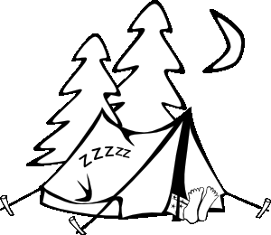
Vybalené věci má žena umístila pečlivě do stanu a hned nato vyrazila obhlédnout sousedy. Já ne. Zmožen řízením i prací jsem zalezl do našeho plátěného přístřešku a usnul jako špalek.

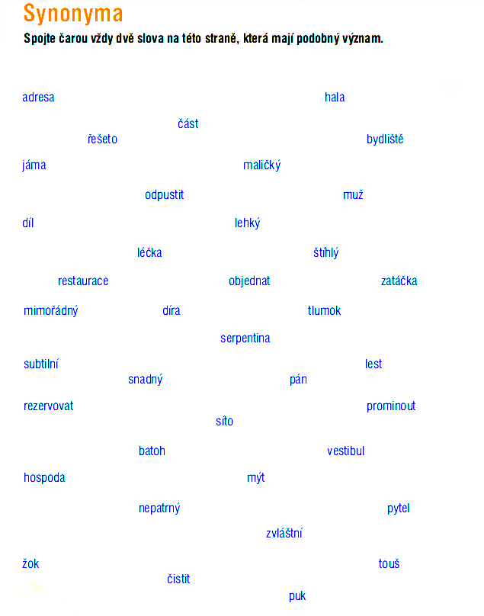
Mysl bystřící stránka

Hra kroket a jeho historie
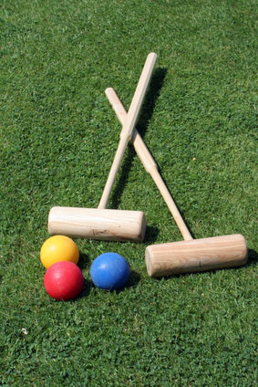
Na léto jsme si pro Vás připravili novou zahradní hru, abychom rozšířili sportovní volnočasové aktivity, kterým se můžeme na zahradě našeho Domova věnovat. Vedle hry Pétanque vám představujeme Kroket, hru fyzicky nepříliš náročnou, ale zato zábavnou a také strategickou. Kdo není rozený stratég, jistě rád prověří, jestli se ho štěstí drží. V tomto článku spolu nahlédneme do minulosti, abychom zjistili, kde a jak se tato hra zrodila.
Navzdory mnoha rozsáhlým traktátům na téma původu hry není jasné, jak a kdy přesně kroket vznikl. Drtivá většina kronikářů a historiků se nicméně shoduje, že zemí, kde vše začalo, byla Francie. Podle jedné z oblíbených teorií se kroket na přelomu 18. a 19. století vyvinul z původní francouzské paille maille (lingvistickou zajímavostí je, že komplikovanost pravidel této hry byla delší dobu pro drtivou většinu osob daleko za hranicí srozumitelnosti a její název se coby pel-mel stal postupně synonymem chaosu). Podle jiného názoru byl croquet tradiční zábavou bretaňských venkovanů a irskými turisty byl následně přenesen na britské ostrovy. Faktem je, že spolehlivě doložitelná historie kroketu začíná v polovině devatenáctého století v Anglii.
Pro svou relativní nenáročnost hra během necelých deseti let dosáhla značné popularity a v průběhu 60. a 70. let dokonce patřilo v lepší společnosti k dobrému tónu se ji alespoň částeně věnovat. V roce 1867 se poprvé konalo British Open, byla kodifikována pravidla a zdálo se, že kroket čeká zářná budoucnost.
Na scéně se však objevil takzvaný tenis. Jako mor začal pronikat do kroketových klubů a mnohde se opakovala zkušenost z Wimbledonu: blahosklonně vyčleněné jedno hřiště, pak změna názvu na All England Croquet and Lawn Tennis Club a nakonec přebudování původních kurtů na změť čar podél kterých běhají uřícení "sportovci" nezřízeně se oddávající módním výstřelkům a korunujícím svoji nesnášenlivost degradací původního předmětu aktivit na trpěný přívěšek klubu údajně tenisového. První renesancí se v 90. letech stalo spojené úsilí několika nadšenců stojících v čele přeživších klubů a snažících se pozvednout kroket z téměř čistě společenské zábavy na soutěžní úroveň. Desítky nově zakládaných malých klubů rychle ukázaly, že se jednalo o správnou cestu. Za zlatý věk kroketu se obecně považuje meziválečné období, kdy se v pravidlech definitivně prosadily poslední z těch zásad, které hru zformovaly tak, jak ji chápeme dnes (Willisovo rozestavění kurtu s jediným kolíkem, úzké branky).

V jeho průběhu kroketovému světu dominovala skupina vynikajících irských hráčů a bylo pozoruhodné mimo jiné i tím, že vyprodukovalo několik špičkových hráček, v osobě Dorothy Steelové schopných dokonce pravidelně porážet nejlepší z mužů. V roce 1925 se poprvé konal MacRobertsonův štít, mezinárodní soutěž družstev konaná co tři až čtyři roky; samotná účast v ní je dodnes pro naprosto všechny kroketové hráče nesmírně prestižní záležitostí nesoucí s sebou titul Test Player (tradičně se jí účastní Velká Británie, Austrálie a Nový Zéland, od roku 1993 i Spojené Státy).
Po druhé světové válce nastalo velké rozšíření kroketu mezi méně majetné vrstvy (především jeho společenská varianta), patronace nad britskou asociací se chopila osobně královna Alžběta II. a objevila se celá plejáda excelentních kroketistů. Do konce 60. let jim vévodil anglický triumvirát H. Hicks, P. Cotter a J. Solomon, z nichž posledně jmenovaný, John Solomon, se stal pro kroket stejným pojmem jako Pelé pro fotbal. 70. a 80. léta přinesla masivní rozmach hry ve Spojených státech, a s tím spojenou pro někoho žádoucí pro jiného nenáviděnou částečnou komercionalizaci. Kroketové turnaje vyhrávala další legenda, Nigel Aspinall.
Od devadesátých let lze vidět postupnou proliferaci hry prakticky po celé Evropě a to včetně České republiky, i když dlužno konstatovat, že herní výsledky hráčů z neanglicky mluvících zemí prozatím nedosahují světové úrovně.

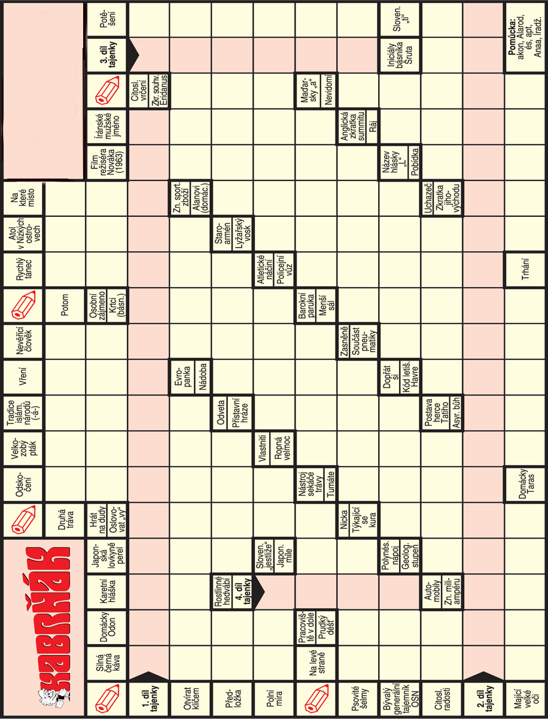

Vaše tvorba
Vážení přátelé,
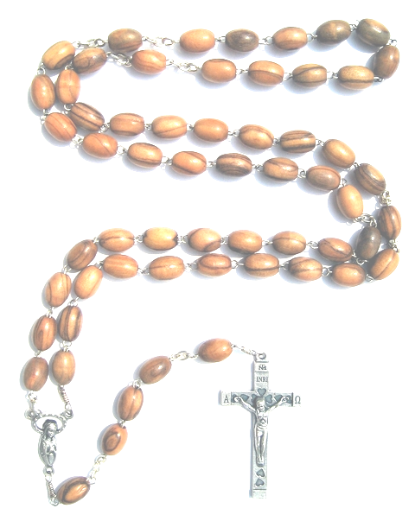
Nebudu psát příběh, ale skutečnou událost, která se stala 6. července. Obec Tatenice zažila výjimečný den, který se odehrál v kostele sv. Jana Křtitele. Po mnoha a mnoha letech byla primiční mše svatá. První mše svatá, kterou celebroval novokněz Jan Polák, kterého 26. 6. vysvětil ordinář Mons. Jan Graubner na kněze v Olomouci. Konečně obec Tatenice se dočkala novokněze. Je z rodiny, kde měl všechny předpoklady k takovému rozhodnutí. Neměl to lehké, při všech studiích musel pomáhat na polích. Prázdniny prožíval v Německu, aby se naučil cizím jazykům, ale stálo to za to. Nahradil mu to všechno 6. červenec, kdy ho přišli podpořit na jeho cestě odříkání a řešení nejrůznějších případů. Přišli mu popřát hodně zdraví, trpělivosti. Mě překvapilo, že mu přišla blahopřát i paní z Německa, občanka ze Střážné, která musela po válce opustit ten hornatý kraj, na který nikdy nezapomene. Lidé přišli z celého okolí v takovém počtu, že to tento krásný kostel ještě nezažil. Po všech gratulacích, které přijal, všem poděkoval. Napřed svým rodičům, sourozencům a hlavně těm, kteří mu pomohli, aby se dočkal toho krásného dne. Byla u toho i televize Noe. Takovou událost by sami rodiče nezvládli. Zapojily se i jiné okolní obce. Jak jsem to viděla, tak to bylo všechno připravené pro každé počasí, i pití, bohaté pohoštění pro každého, všechno bylo perfektně organizované, zvládnuté. Je poznat, když se něco ve vesnici děje, tak se lidé zapojí a ruku v ruce jsou připraveni, včetně hasičů. Však mladý novokněz P. Jan všem poděkoval. Opravdu taky všem, kdo pomáhali, patřil velký dík. On si to P. Jan zaslouží. Čeká ho velký úkol. Také proto nás prosil o modlitbu, aby to všechno zvládl. A on to zvládne, neboť má tvrdou školu za sebou. Já jenom přeji šťastným rodičům, že mají tak krásnou rodinu. Bůh jim to požehnej.

Zdraví Anežka

STRAVOVACÍ SCHŮZKA DOMOVA PRO SENIORY DNE
21.7. 2010
PŘÍTOMNI ze zaměstnanců domova: Eva Chlupová
Ludmila Dostálková

PRŮBĚH STRAVOVACÍ SCHŮZE:
1. Rekapitulace uplynulých jídelních lístků a konzultace s klienty domova.
Klienti by zcela vyřadili z jídelního lístku drožďovou pomazánku.
Přáli by si příště hustější mrkev. Džus 1x týdně.
2. Seznámení klientů s jídelními lístky na 3 týdny dopředu a následná diskuze s obyvateli domova a jejich návrhy jídel.
Klienti by si přáli zařadit do jídelníčku: houbovou omáčku, rýžový nákyp, žemlovku, ražničí, plněné bramborové knedlíky uzeným masem,
nové brambory s podmáslím a okurkovým salátem, na snídani více vajec, více jogurtů, porcovaný med, na večeři tvarohové smaženky,
3. Stížnost p. Novotného na chuť podávaného jídla, přál by si více ochucovat a solit stravu. Pan Novotný je zcela nespokojen s prací kuchařů, zásobovače a nutričního terapeuta. Jídla jsou zcela nevyhovující. Pan Novotný by si stravu rád připravoval sám na pokoji.
4. Stížnost klientů na hodně slaná jídla.
KUCHAŘI BUDOU MÉNĚ SOLIT.
5. Stížnost klientek mající šetřící diety: na večeři je kyselá okurka či čalamáda, šetřící strava má kompot a nedostává jej.
6. Klienti chválí práci kuchařů.
7. Poděkování za účast, pozvání na další stravovací schůzku v měsíci srpnu.

Dne 22. 7. 2010 zapsala nutriční terapeutka Ludmila Dostálková
kontakty
Domov pro seniory (TEL. 465 503 …)
- mIMO DOMOV SE VŽDY VOLÁ PŘES 9, UVNITŘ DOMOVA SE VOLÍ JEN LINKA (NAPŘ. SESTERNA 020).
Ředitel: Ing. Milan Minář
linka: 001 e-mail: reditel@soslla.cz
Vrchní sestra: Anna Tručková
linka: 002 e-mail: vrchni.sestra@soslla.cz
Sociální pracovnice: Marcela Knápková, DiS.
linka: 006 e-mail: soc.pracovnik@soslla.cz
Instruktor sociální péče: Jana Hrabčuková, DiS.
linka: 007 e-mail: isp@soslla.cz
Vedoucí technického úseku: Marta Šifrová
linka: 005 e-mail: vtu@soslla.cz
Pokladní: Pavla Antesová
linka: 003 e-mail: pokladni@soslla.cz

Kantýna/recepce: linka: 015
Prádelna: linka: 011
Sesterna: linka: 020

Koordinátor peč. služby: Milena Doleželová
linka: 030 e-mail: kps@soslla.cz

Důležitá telefonní čísla
Policie ČR 158
Městská policie 156
Záchranná služba 155
Hasiči 150
Život 90 senior telefon 800 157 157
Elpida – zlatá linka seniorů 800 200 007



